|  |
| --- |
| Министерство науки и высшего образования РФ |
| Федеральное государственное автономное |
| образовательное учреждение высшего образования |
| **«СИБИРСКИЙ ФЕДЕРАЛЬНЫЙ УНИВЕРСИТЕТ»** |
| Институт космических и информационных технологий |
| институт |
| Программная инженерия |
| кафедра |

|  |
| --- |
|  |
| **ОТЧЁТ О ПРАКТИЧЕСКОЙ РАБОТЕ №12** |
| Основы HTML |
| тема |

|  |  |  |  |  |  |
| --- | --- | --- | --- | --- | --- |
|  | | | | | |
| Преподаватель | |  |  |  | А. К. Погребников |
|  |  |  | подпись, дата |  | инициалы, фамилия |
| Студент | КИ23-17/1б, 032322546 |  |  |  | Гуртякин Е.А |
|  | номер группы, зачётной книжки |  | подпись, дата |  | инициалы, фамилия |

Красноярск 2024

## Цель

Изучить основы продвинутой Frontend-разработки, такие как TypeScript, React, Scss, TailwindCss, cookies, FSD-архитектура.

## Задачи

Для выполнения практической работы необходимо выполнить следующие задачи:

* + Использовать TypeScript;
  + Использовать React;
  + Использовать TailwindCss для стилизации React компонентов;
  + Встроить cookie в страничку (например сохранять значение формы или какого-либо пользовательского выбора). Всю логику работы с cookie вынести в функции setCookie, getCookie, delCookie, свойство не должно обрабатываться непосредственно из обработчиков событий;

## Описание проекта

Для работы был выбрана идея разработки лэндинга библиотеки компонентов для вэб разработки.

# Ход работы

Разработка ведётся в VSCODE.

Установим проект через Vite + TypeScript + React.

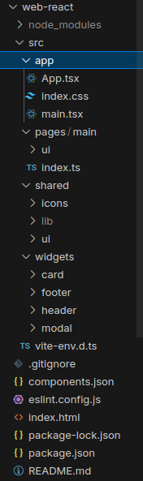

Рисунок 1 – структура проекта по FSD-архитектуре.

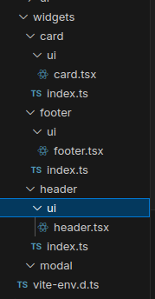

Рисунок 2 – FSD виджеты составляющие структуру страницы

Также был установлен Tailwindcss и tailwindcss/vite.

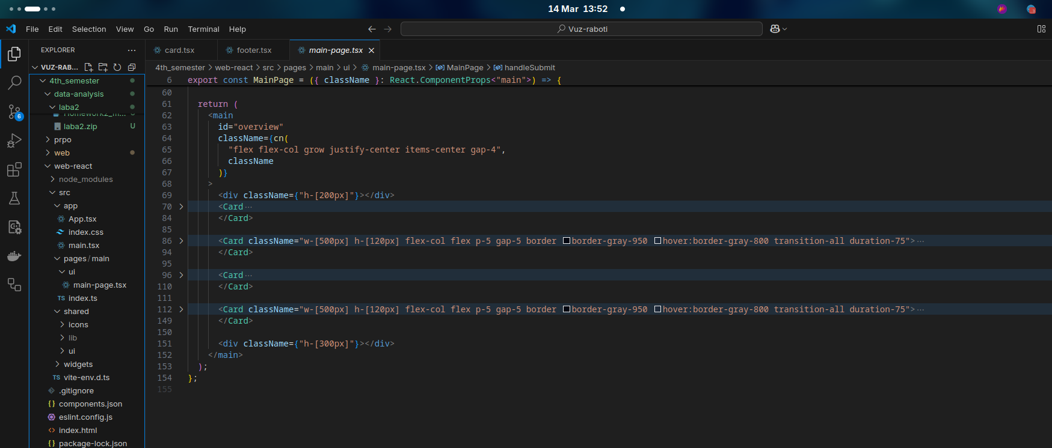

Рисунок 3 – компонент страницы.

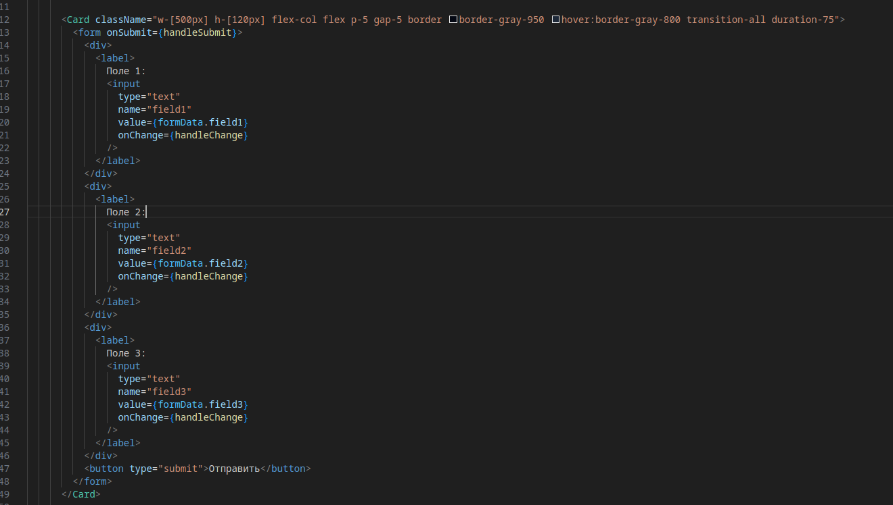

Рисунок 4 – компонент карточки с пробрасованием компонентов как пропсов.

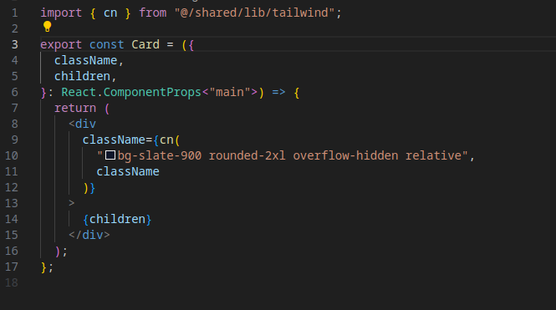

Рисунок 5 – код компонента карточки.

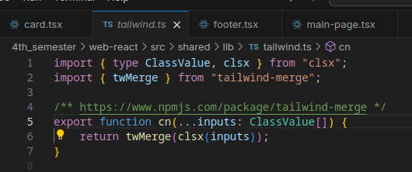

Рисунок 6 – функция оптимизатор для объединения классов Tailwind.

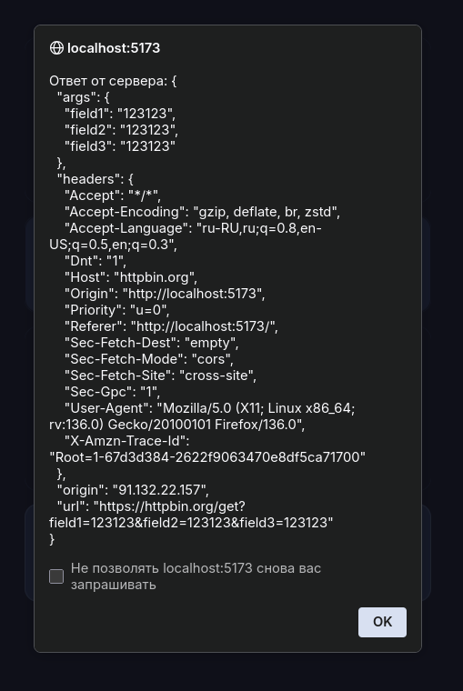

Рисунок 7 – ответ от сервера на отправленную форму.

Данные формы хранятся в куках на протяжении 7 дней.

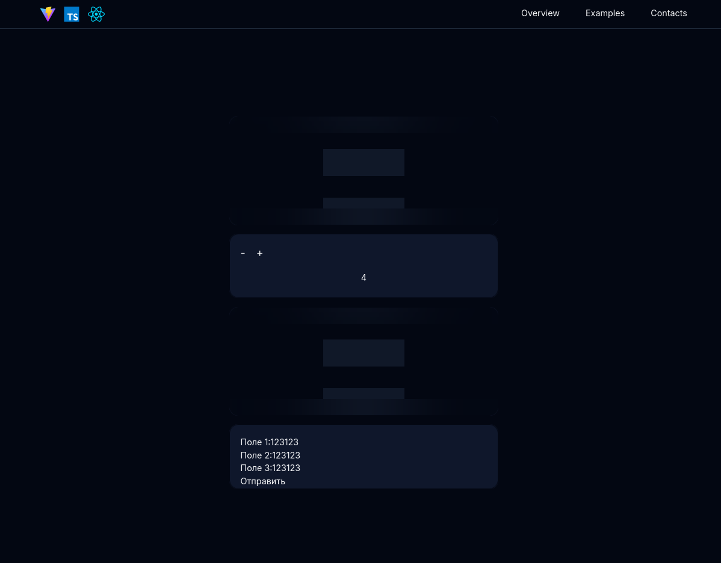

Рисунок 8 – результат.

Иконки в хэдере и футере – ссылки на сайты. Есть навигация по страницы через ссылки в навбаре хэдэра.

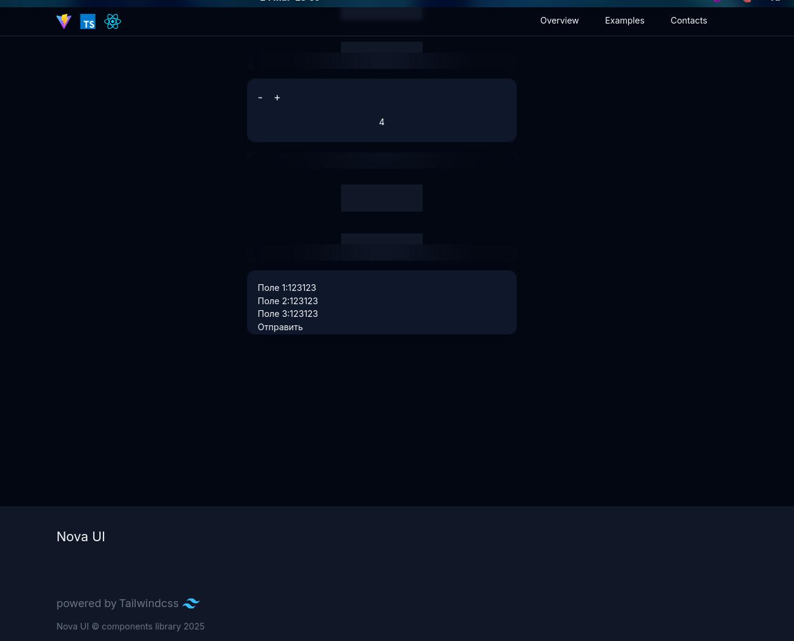

Рисунок 9 – готовый футер.

# Выводы

В ходе практической работы были получены знания по продвинутой веб-разработке.

Этот опыт дает основу для дальнейшего развития навыков веб разработки.